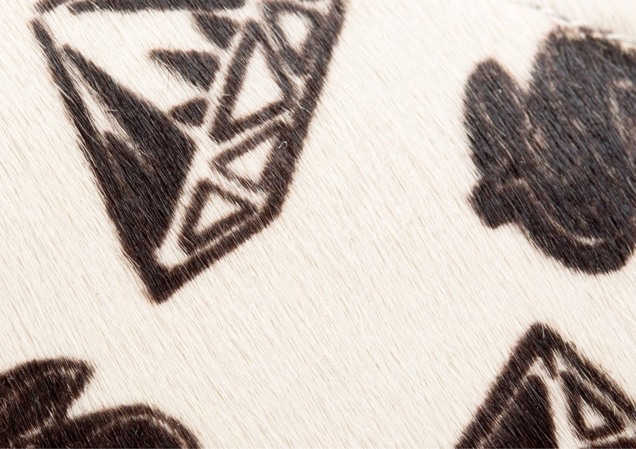

Ήταν το 2005, όταν ο ταλαντούχος μουσικός **Pharrell Williams** παρουσίασε την πρώτη του προσωπική συλλογή παπουτσιών, «***Ice Cream***» η οποία πολύ γρήγορα «κέρδισε» όλους τους street style lovers ανά τον κόσμο. Βασικό μοτίβο της συλλογής ήταν τα διαμάντια και το σήμα του δολαρίου, ενώ όταν λίγους μήνες αργότερα ο Pharrell παρουσίασε το brand «***Billionaire Boys Club***»,  κατάφερε να το κάνει ανάρπαστο από τις πρώτες κιόλας ημέρες της κυκλοφορίας του.

Μια δεκαετία μετά, τα [**adidas Originals**](https://www.facebook.com/adidasoriginals/?fref=ts) και ο Pharrell Williams επαναπροσδιορίζουν το sneaker που «σημάδεψε» την πρώτη του συλλογή και παρουσιάζουν μια ιδιαίτερη εκδοχή του θρυλικού **Stan Smith**. Το νέο αυτό μοντέλο του πιο αναγνωρίσιμου και iconic sneaker στον κόσμο, διαθέτει ένα προσεκτικά μελετημένο mix από pony hair και λεπτομερή prints των αρχικών διαμαντιών και δολαρίων στο επάνω μέρος του παπουτσιού, καθώς και μαλακή, δερμάτινη επένδυση και γλώσσα. Highlight του **Stan Smith Pony Hair** αποτελεί το «Helmet Head», το αρχικό λογότυπο του Billionaire Boys Club, που κοσμεί τη γλώσσα του παπουτσιού στην οποία μέχρι τώρα βλέπαμε το πορτρέτο του κ. Stan Smith. Ιδιαίτερο χαρακτηριστικό του νέου αυτού sneaker αποτελεί η φιμέ, ημιδιαφανής ενδιάμεση σόλα του καθώς και το γράμμα «**B**» στη φτέρνα του παπουτσιού.

Τα **Stan Smith Pony Hair** είναι διαθέσιμα σε 2 χρώματα και περιλαμβάνουν εσωτερική ανατομική σόλα με ιδιαίτερο artwork.

***Τα Pharrell Williams BBC Stan Smith Pony Hair θα είναι διαθέσιμα από τις 20 Νοεμβρίου 2015 αποκλειστικά στο Phat Soles στη Γλυφάδα σε μία μοναδική co-branded συσκευασία.***

**www.adidas.com/PHARRELL**

**@pharrell @bbcicecream @adidasoriginals #pharrell #adidasoriginals**

**Τα adidas Originals και ο Pharrell Williams παρουσιάζουν τα Billionaire BoysClub Stan Smith Pony Hair**

**Get the adidas Originals feeling:**

[**adidasOriginals**](http://www.facebook.com/adidasOriginals)[**@adidasgr**](http://www.twitter.com/adidasgr)**[](http://www.instagram.com/adidasgr)**[**@adidasgr**](http://www.instagram.com/adidasgr)

Περισσότερες πληροφορίες σχετικά με την adidas μπορείτε να βρείτε [@**http://news.adidas.com/GR**](http://news.adidas.com/GR)

**Για περισσότερες πληροφορίες μπορείτε να επικοινωνείτε:**

**adidas:** Άννα Κεχαΐδου, Brand Communications Manager,

T: 210 8930800, e-mail: **[anna.kechaidou@adidas.com](mailto:anna.kechaidou@adidas.com)**

**CIVITAS**: Λίλιαν Δανού, Communications Manager,

T: 210 6852400 (εσωτ: 295), e-mail:[**l.danou@civitas.gr**](mailto:l.danou@civitas.gr)